ダンスセラピー

2019年度 トレーニングセミナー in 大阪

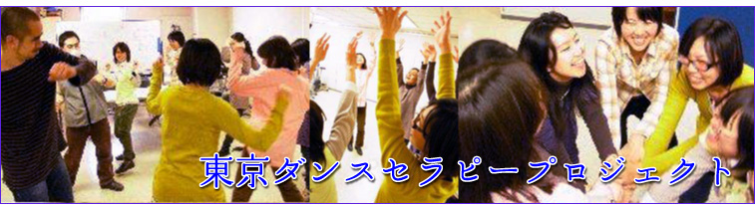

ダンスセラピー（ダンス／ムーブメント・セラピー）は心とからだの相関関係を重視し、ダンスや動作を用いて統合体としての心身の機能回復・向上を目指す治療法です。個人療法やグループ療法で実施するほか、プレイセラピーやカウンセリングの一部にダンス／ムーブメントを取り入れることもできます。精神障がいや知的障がい、発達障がい、認知症の治療に加え、ストレスケアや自己理解を深めるためのワークとしても活用されています。
これまで東京都内で開催してきた東京ダンスセラピー・プロジェクトの“トレーニングセミナー”ですが、このたびは関西方面で活動されている方のご要望を受け、関西圏で初のセミナーを開催します。 ダンスセラピーの基礎的な理論と技法を、グループワークを通じて体験的に学びます。ダンスセラピーの臨床実践を目指す方、対人援助に身体感覚や身体的共感を活用したい方におすすめです。
- 日 時 ： 2019年7月14日（日）・15日（祝・月）10時30分～1６時30分
- 場 所 ： 医療法人 遊心会 にじクリニック（JR新大阪駅、阪急南方駅、地下鉄西中島南方駅より徒歩約10分）
- 参加資格・定員：心理、教育、福祉の専門家 および関連領域の学生／8名程度
- 参加費 ： 20,000円
- 講 師 ： 鍛治美幸（臨床心理士、日本ダンスセラピー協会認定ダンスセラピスト、アメリカダンスセラピー協
会認定ダンスセラピスト、長谷川病院ダンスセラピスト）
堀内久美子（作業療法士、社会福祉士）
- お申し込み方法：ご希望のセミナー名、お名前・ご所属（職種）、ご連絡先（ご住所・お電話・メールアドレス）を明記のうえ、メールでお申し込み下さい。 E-mail: info@dancetherapy.jp
参加費は当日お支払いいただきます。個人の都合でのキャンセルに関しましては、参加費の払い戻しはできませんのでご了承ください。 主催・東京ダンスセラピー・プロジェクト http://dancetherapy.jp

